Draadgoot Rejiband - hoogte 60 mm - elektrolytisch verzinkt
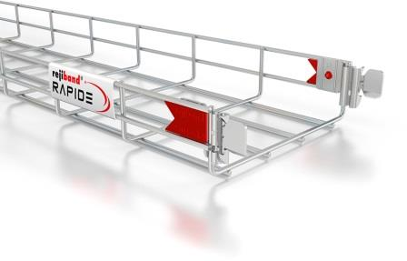
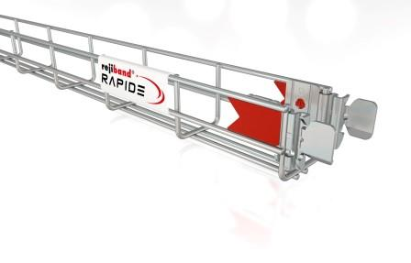
De draadgoot moet vervaardigd zijn uit elektrolytisch verzinkte staaldraad conform NBN EN ISO 2081.
De dikte van de grijskleurige beschermlaag varieert van 8 tot 12 µm.
De draadgoot heeft een U-vormige doorsnede en is elektrisch gelast, met mazen 50 x 100 mm,.
De draaduiteinden van de opstaande boorden moeten afgerond zijn om persoonlijke verwondingen of schade aan de kabels te voorkomen.
Richtingsveranderingen zoals 90° bochten, T-stukken, verloopstukken, … worden ter plaatse gemaakt volgens het “knip, plooi en verbind” principe.
De draadgoten moeten aan één uiteinde voorzien zijn van twee aangelaste snelkoppelingen. Bij breedtes 300 en 400 mm moet één extra aangelaste bodemkoppeling voorzien zijn. Bij breedtes 450, 500 en 600 mm moeten twee extra aangelaste bodemkoppelingen voorzien zijn. Dankzij de aangelaste koppelingen moet een snelle verbinding en losmaken, zonder het gebruiken van gereedschappen, mogelijk zijn. De elektrische continuïteit moet daarenboven gewaarborgd zijn.
Indien de draadgoten ingekort worden, moeten ze onderling verbonden worden door middel van elektrolytisch verzinkte, 3-delige versterkte koppelingen.
Safe working load en ondersteuningsafstand:
Het draadgootsysteem is getest volgens NBN EN 61537, testmodel III.
De Safe Working Load waarde in kg/m dient vermeld in de technische fiche, rekening houdend met een veiligheidscoëfficiënt van 1,7.
De opgegeven waarden zijn geldig bij een gelijkmatig verdeelde belasting, zonder bijkomende belasting van een persoon. De waarden worden gegarandeerd indien het juiste aantal 3-delige versterkte koppelingen op de juiste plaats worden aangewend.
Afmetingen:
- hoogte 60 mm, breedte 60 of 100 mm, draaddiameter 4,0 mm, lengte 3 m
- hoogte 60 mm, breedte 150 of 200 mm, draaddiameter 4,5 mm, lengte 3 m
- hoogte 60 mm, breedte 300, 400, 450, 500 of 600 mm, draaddiameter 5,0 mm, lengte 3 m
Toebehoren:
  - De sterk- en zwakstroomleidingen worden van elkaar gescheiden door middel van een scheidingsschot uit “Sendzimir verzinkt” plaatstaal, geleverd in lengten van 3000 mm, met een aangepaste hoogte van 50 mm. Er moet een geïntegreerd Click bevestigingssysteem zijn zodat bouten en moeren niet nodig zijn voor de montage.
  - De draadgoten worden afgedekt met een deksel met een aangepaste breedte vervaardigd uit “Sendzimir verzinkt” plaatstaal en geleverd in lengten van 3000 mm. Er moet een geïntegreerd Click bevestigingssysteem zijn zodat bouten en moeren of dekselklemmen niet nodig zijn voor de montage.
  - Zowel voor de wandbevestiging, plafondbevestiging of vloerbevestiging voorziet de levering in wandconsoles, centrale ophangbeugels, ondersteuningsbalken of C-beugels die moeten voorzien zijn van een geïntegreerd Click bevestigingssysteem. Deze Click ophangsystemen zijn “Sendzimir verzinkt”.
12/06/2023

